便利店如何运用价格弹性来提升品类盈利水平

商品如何定价才合理？这个众说纷纭，根据所在商圈、竞争对手;根据公司规定的商品毛利率？定价不合理的风险主要体现如下：

1、定价太高，可能损失了潜在客户；
2、定价太低，损失了自身的利润。

连锁便利店如何调整各门店的商品零售价，才能达到增加该门店的收益呢？

这个是一个缜密而复杂的工作，不单单是运用价格如何占领市场，还要运用好价格策略提高盈利水平，提升竞争优势。我们身边的零售商无不应用其定价策略的各种方法，完成各自占领市场、提升竞争力、保持稳定发展的目的。

定价策略一般都依据哪些来做呢？通过相关的文献资料学习，有以下几点方法：

一、依据需求价格弹性定价

需求价格弹性是需求量变化百分比与价格变化百分比的比率，衡量价格变化对销售量影响的最直接指标。

当比率大于1时，叫需求富有弹性(高弹性)如：康师傅冰红茶，可以通过降低价格、可以提升销售量，达到薄利多销提升营业额;不能提升价格，否则会降低销售量。那么当比率大于0小于1时，需求缺乏弹性(低弹性)如：一些用品，可以采用提高价格来获取更多的利润。

二、依据价值导向定价

产品自身的价值是定价的关键因素。顾客对产品的价值认知(即心里价)，愿意为此付出的最高价格。

6元的红牛，如果卖5.5元/支，顾客会很容易接受，顾客的认知就是6元/支，所以这些商品如果定价5.5元/支的话，需要通过增加销售量来提升毛利的损失利润。如果达不到增加相关的利润的话，建议选择其他商品。

三、依据价格分割定价

这种定价其实是一项心里策略。让顾客感觉实惠、便宜、方便并愿意购买。

举个例子，前两天我去“农家绿园”买东西，在我买鸡蛋的时候，货架上有两种包装，都是土鸡蛋分别是：散装(8.8元/斤)和包装好的一盒(19元/8个)，最终买的是包装好的，其实一个也就2斤差不多。这就是用较小的单位来报价。

四、使用模糊价格定价

通过组合商品，巧妙的将组合后的商品价格，让顾客觉得很便宜、实惠，从而产生购买欲望。例如：将畅销的商品和高利润的商品组合销售，影藏低价产品的背后。

五、服务差别化定价

通过附加的服务项目，增加零售价格，进而提升销售和销售利润。

那么同样的是这些方法，便利店门店如何运用以上的定价策略进行实践的，真的能有效果吗？带着这些疑问，通过一直真实的数据，给大家分享实际门店应用案例。

背景：某天福门店新开已经快两个月过去，销售还可以但是整体商品毛利偏低，开业至今也针对一些商品进行过调整，但是效果根本不明显。

于是找到我，让我出出主意，希望不做增加成本操作的前提下，能够提升门店整体毛利。脑海里第一想到的就是提高商品价格呗，那么到底如何调整呢？跳哪些商品呢？使用什么样的策略呢？

经过调取门店的最近的销售数据，以及现场调研，对该店的商品进行了调整，并分阶段进行，同时加入一些促销组合推进。那么其中类别商品运用的价格定价策略就是“需求价格弹性分类定价”，将商品进行了分类，并对其中一些品类价格进行了调整，调整前后的数据对比如下图：
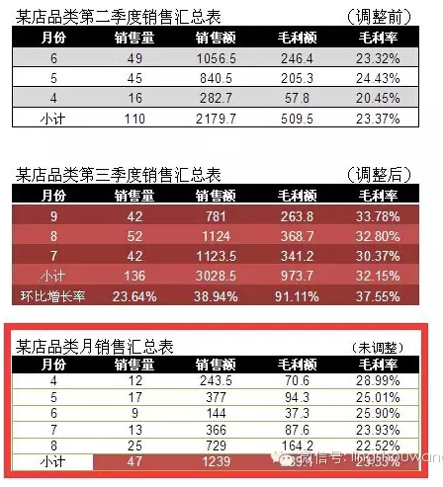

▲ 数据来源：4月中旬开业新门店，数据截至9月19日

以上数据我们可以发现：

1、通过提高该类别商品零售价对顾客需求量的影响很小;
2、采用提高该类别商品零售价增加了销售，季度环比提升38.94%;
3、毛利额提升了将近一倍，达到了91.11%;
4、门店调整后销售量没减但是毛利率提升了，并平稳上升;
5、如果提升该类别商品的零售价，门店将损失500元/季度。

没有做这种调整的同类门店，该品类毛利率还是停留在23%-25%，个别达到了28%。所以如果不去调整这些类别的商品价格话，门店其实是白白地损失了自己的利润。

基于这种情况总部针对该类新开门店，进行了基本商品零售价政策的调整，为门店争取最大的利益。

其实连锁便利店门店店主(店长)需要不断分析调整，运用不同的价格定价策略方法，使其达到最佳状态，门店效益才能逐步提高。运营好一家便利店是需要不断学习的，路还长着呢，坚持学习我们一起共勉!

